**SOLUCIONARIO JUEVES 28 DE MAYO**

**MATEMÁTICAS**

1

• Un triángulo tiene 3 bases y un paralelogramo 4.

• Un triángulo tiene 3 alturas y un paralelogramo tiene 4.

2.

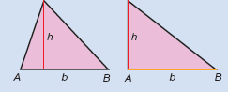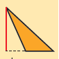

3

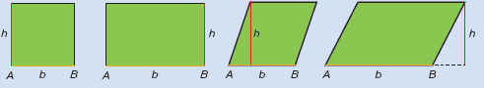

.

4

. • La altura coincide con el lado *AC*.

• La altura coincide con el lado *AB*.